**WEBINAR "MENINGKATKAN RISET DAN INOVASI TEKNOLOGI DI PERGURUAN TINGGI"**

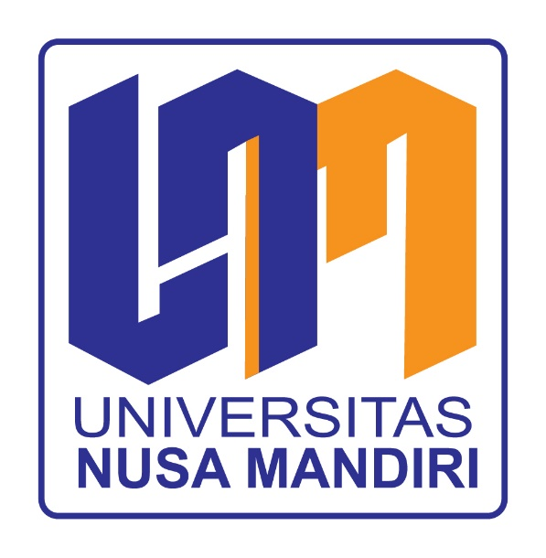

**Disusun Oleh :**

**Ester Arisawati**

**0328038502**

**PROGRAM STUDI INFORMATIKA**

**FAKULTAS SISTEM INFORMASI**

**UNIVERSITAS NUSA MANDIRI**

**TAHUN 2024**

**========================================================**

**LAPORAN HASIL KEGIATAN**

**WEBINAR "MENINGKATKAN RISET DAN INOVASI TEKNOLOGI DI PERGURUAN TINGGI"**

**========================================================**

**BAB I**

**PENDAHULUAN**

## Latar Belakang Kegiatan

## Prof. Dr. Sugiyono, M. Pd mengungkapkan bahwa peningkatan Riset menghasilkan inovasi yang meningkatkan mutu Perguruan Tinggi, yang menjadi bagian dari implementasi tridharma Perguruan Tinggi. "Dewasa ini teknologi mempercepat informasi. Pengaplikasian teknologi merambah keseluruh profesi, bagi dosen dapat diterapkan dalam pembelajaran, begitupun untuk bidang yang lainlain,". "Kegiatan ini menjadi wadah bagi dosen dan mahasiswa khusus program studi informatika untuk sharing ilmi dan memahami riset inovasi teknologi komputer di perguruan tinggi," juga menambahkan seminar ini dapat memotivasi dosen untuk meningkatkan kualitas pendidikan yang menjadi hilirisasi keperluan kampus maupun masyarakat pada umumnya. Dr. Ir. Zahir Zainuddin, M. Sc. mengulas tentang perkembangan artifisial intelijen sebagai Strategi Pengembangan dan Implementasi dengan Local Wisdom. "Kecerdasan Buatan (AI) adalah cabang ilmu komputer yang berfokus pada pengembangan sistem komputer yang mampu melakukan tugas-tugas yang biasanya memerlukan kecerdasan manusia,"

## Maksud dan Tujuan Kegiatan

Webinar ini bertujuan membagi pengetahuan dan informasi terbaru dalam bidang Riset dan inovasi teknologi Informasi dan Komputer, membangun jaringan antarpeserta dan pemateri.

# BAB II

**LAPORAN KEGIATAN**

## Bentuk Kegiatan

Seminar ini dilaksanakan secara online oleh Ruang Seminar melalui ZOOM dengan link berikut:

Join Zoom Meeting

Hari/Tanggal: Sabtu, 23 September 2023

Pukul 08:30 WITA

Join Zoom Meeting: https://bit.ly/join_zoom_SEMANTIK4

* 1. **Pelaksanaan Kegiatan**

Kegiatan seminar dilaksanakan pada:

Hari/Tanggal : Selasa, 23 September 2023

Waktu : 08:30 WITA s/d Selesai

Tempat : Zoom Meeting

## Hasil Kegiatan

Meningkatan Riset menghasilkan inovasi yang meningkatkan mutu Perguruan Tinggi, yang menjadi bagian dari implementasi tridharma Perguruan Tinggi.

**BAB III  
PENUTUP**

## Kesimpulan

## Meningkatan Riset menghasilkan inovasi yang meningkatkan mutu Perguruan Tinggi, yang menjadi bagian dari implementasi tridharma Perguruan Tinggi. Serta karakteristik utama AI Kemampuan untuk belajar dari data, kemampuan untuk menyesuaikan diri dengan situasi baru, kemampuan untuk melakukan pemahaman, pemecahan masalah, dan pengambilan keputusan.

## Saran

Tema dan narasumber yang luar biasa menjadikan banyak ilmu yang dapat diambil dari seminar ini. Sudah baik sekali dari awal sampai akhir pelaksanaan.